Nombre d’or et angles du pentagone régulier

J’ai voulu vérifier les relations existant entre le nombre d’or φ, (1+√5)/2, et les valeurs des sinus et cosinus des angles du pentagone régulier, en me servant de quelques relations de base de trigonométrie.

Partant des relations
cos 2x = cos² x – sin² x et sin 2x = 2(sin x)(cos x)
on obtient
cos 4x = cos² 2x – sin² 2x
= cos⁴ x – 2(cos² x)(sin² x) + sin⁴ x – 4(sin² x)(cos² x)
= cos⁴ x + 2(cos² x)(sin² x) + sin⁴ x – 8(sin² x)(cos² x)
= (cos² x + sin² x)² – 8(cos² x)(sin² x) = 1 – 8(cos² x)(sin² x)
ainsi que
sin 4x = 2(sin 2x)(cos 2x)
= 2(cos² x – sin² x).2(sin x)(cos x)
= 4(cos³ x)(sin x) – 4(sin³ x)(cos x)
Ceci permet de calculer
cos 5x = (cos 4x)(cos x) – (sin 4x)(sin x)
= [1 – 8(cos² x)(sin² x)](cos x) – [4(cos³ x)(sin x) – 4(sin³ x)(cos x)](sin x)
= cos x – 8(cos³ x)(sin² x) – 4(cos³ x)(sin² x) + 4(sin⁴ x)(cos x)
= (cos x)[1 – 12(cos² x)(sin² x) + 4(sin⁴ x)]
= (cos x)[1 – 12(sin² x) + 16(sin⁴ x)]
ainsi que
sin 5x = (cos 4x)(sin x) + (sin 4x)(cos x)
= [1 – 8(cos² x)(sin² x)](sin x) + [4(cos³ x)(sin x) – 4(sin³ x)(cos x)](cos x)
= sin x – 8(cos² x)(sin³ x) + 4(cos⁴ x)(sin x) – 4(sin³ x)(cos² x)
= (sin x)[1 – 12(cos² x)(sin² x) + 4(cos⁴ x)]
= (sin x)[1 – 12(cos² x) + 16(cos⁴ x)]

Les valeurs des angles x pour lesquelles cos 5x = 0 et sin 5x = 0 sont donc, si l’on fait respectivement les changements de variable X = sin² x et X = cos² x, les racines du trinôme 1 – 12X + 16X², qui sont, puisque Δ′ = 36 – 16 = 20,
X₁ = (3 – √5)/8 et X₂ = (3 + √5)/8.

Or, ces valeurs correspondent respectivement à (1/2φ)² et (φ/2)², car en effet,

(1/2φ)² = [1/(1 + √5)]² = 1/(6 + 2√5) = 1/2(3 + √5)
= (3 – √5)/2(9 –5) = (3 – √5)/8
et
(φ/2)² = [(1 + √5)/4]² = (6 + 2√5)/16 = (3 + √5)/8

Les nombres 1/2φ ( = (φ–1)/2 ) et φ/2 sont donc liés à des angles x tels que
cos 5x ou sin 5x est nul.

Regardons maintenant un pentagone régulier et quelques-uns, représentatifs, de ses angles, en ayant à l’esprit que le rapport diagonale/côté est égal à φ :
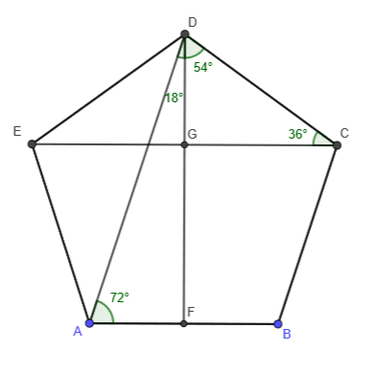
Le triangle ADF donne cos 2π/5 = sin π/10 = AF/AD = 1/2φ, et le triangle CDG donne cos π/5 = sin 3π/10 = CG/CD = φ/2.

Or, on sait que cos 5π/10 = cos 15π/10 = 0, et que sin 5π/5 = sin 10π/5 = 0.

On voit donc qu’en effet, cos 5x = 0 pour sin x = φ/2 ou 1/2φ, et que de même, sin 5x = 0 pour cos x = φ/2 ou 1/2φ.

Jean-Louis Breuil – 21 05 2019

